ИНФОРМАЦИОННО-АНАЛИТИЧЕСКАЯ СПРАВКА
ПО ИТОГАМ РАБОТЫ ГОРОДСКОГО МЕТОДИЧЕСКОГО ОБЪЕДИНЕНИЯ УЧИТЕЛЕЙ МУЗЫКИ, ПДО
в 2022-2023 учебном году.

Методическая работа направлена на повышение профессионального уровня конкретного педагога в осуществлении образовательного процесса в связи с внедрением обновленных федеральных государственных образовательных стандартов НОО, ООО, вооружение его актуальными педагогическими знаниями и технологиями, развитие его общей эрудиции, а также свойств и качеств личности.
Потребность нашего времени - освоение нового содержания, новых форм и методов, поиска эффективных путей обучения и воспитания, а значит остро стоит вопрос о компетентности педагогов, поэтому одной из основных задач методической работы является создание условий для профессионального роста педагога. Профессионализм педагога - интегрированная характеристика личности, представляющая взаимосвязь профессиональных компетенций, педагогического мастерства, профессионально-значимых качеств и индивидуального имиджа педагога, детерминирующая неповторимую индивидуальность каждого педагога-профессионала.
Таким образом, целью методической работы является совершенствование содержания посредством развития профессионально-педагогической компетентности педагогов. Цель по отношению к опытным педагогам: создание условий для активной исследовательской и наставнической деятельности. Цель по отношению к начинающим и малоопытным педагогам: помощь в становлении профессиональных умений, расширение и углубление психолого-педагогических знаний.
Для достижения данной цели сформулированы следующие задачи:
-предоставление педагогическим работникам необходимой информации по основным направлениям развития дополнительного образования, о программах, новых педагогических технологиях, учебно-методической литературе по проблемам обучения и воспитания;
-выявление, изучение и оценка результативности педагогического опыта в образовательных учреждениях. Обобщение и распространение передового педагогического опыта.
-прогнозирование, планирование и работа по повышению квалификации педагогических работников и руководителей образовательного учреждения, осуществление непрерывной связи с ХК ИРО;
-оказание поддержки педагогическим работникам и руководителям образовательного учреждения в инновационной деятельности, организации и проведении опытно-экспериментальной работы, экспертной оценке авторских программ, пособий, учебных планов, помощь в подготовке работников к аттестации.
Методическая работа способствует:
- осмыслению педагогами программно-методических требований, нормативных документов;
- изучению и системному анализу новых технологий и методик обучения;
- обобщению и распространению опыта;
- стимулированию группового педагогического творчества;
- развитию мотивов педагогической и профессиональной деятельности;
- формированию готовности к профессиональному самообразованию.
Приоритетным направлением в работе является побуждение педагогов к изучению новой информации, опыта, создание условий для активизации приобретенных знаний, творческого их применения. Методическая работа каждый год строится на основе проблем, запросов и потребностей педагогов, которые выявляются с помощью анкетирования. Оно проводится на круглом столе в конце предыдущего учебного года. В связи с выявленными проблемами педагогов в организации образовательного процесса формулируются цели и задачи методической службы на год.
Формы организации методической работы:
- работа над единой методической темой;
- семинары;
- индивидуальные, групповые консультации;
- методические совещания;
- открытые занятия;
- конкурсы педагогического мастерства;
- портфолио педагога.

Анализ организации методической работы с учителями музыки, педагогами дополнительного образования художественно-эстетического цикла в 2022-2023 учебном году составлен по следующему плану:
- Анализ задач, поставленных городскими МО учителей музыки, ПДО на 2022-2023 учебный год.
- Анализ кадрового состава учителей музыки, ПДО в 2022-2023 учебном году:
- динамика качественного уровня учителей музыки, ПДО;
- по стажу и образованию.
- Анализ направлений методической работы городского МО учителей музыки, ПДО.
- Проблемы художественно-эстетического образования в ОУ города и пути их
решения.
Работа над единой методической темой позволяет педагогам решать частные методические задачи в рамках коллективной работы над единым проектом. Как организуется работа над единой методической темой? Теоретический и практический семинар по теме (в начале года); взаимопосещение уроков, занятий; методические объединения по теме. Работа с литературой, накопление теоретического материала для создания коллективной «копилки» (в течение года); создание коллективной электронной папки «Проверено опытом» (разработки уроков, занятий, игр, дидактические материалы, методических рекомендаций и т. д.). Таким образом, каждый педагог сможет внести свой вклад в коллективное дело, «похвастаться» результатом своей работы и получить заслуженное одобрение. Результаты работы над единой методической темой будут оформлены в виде методических папок, которые пополнят информационный фонд учреждения и станут рабочим материалом для всех педагогов.
Считаю, что поставленные на 2022-2023 учебный год задачи до конца не решены, т.к. обозначенная проблема объёмна и её реализация будет продолжаться в последующие годы.
В постановке общей проблематики педагогики музыкального образования особо значимой является проблема кадрового обеспечения. В 36 ОУ города в 2022-2023 учебном году музыкальное образование детей осуществляло 18 штатных учителей музыки, 14 учителей – предметников, совмещающих часы музыки (+ 7 совместителей).

Кадровый состав учителей музыки
2022-2023 учебный год

 |  | 2020-2021 учебный год | 2021-2022 учебный год | 2022-2023 учебный год
Общее число штатных учителей |  | 53 (24+29)  +3 совм. | 53 (23+30)  +3 совм. | 37 (18+14)  +5 совм.
Пенсионеры |  | 9 (37,5%) | 8 (37,5%) | 10 (55,5%)
Образование | Высшее | 15(62,5%) | 14(62,5%) | 10(55,5%)
Образование | Ср/специальное | 9 (37,5%) | 9 (37,5%) | 8 (44,4%)
Квалификационная  категория | Не имеют категории | 3 (12,5%) | 3 (12,5%) | 2 (11,1%)
Квалификационная  категория | Высшая | 7 (29,2%) | 7 (29,2%) | 4 (22,2%)
Квалификационная  категория | Первая | 9 (37,5%) | 8 (37,5%) | 5 (27,8%)
Квалификационная  категория | Соответствие занимаемой должности | 5 (20,8%) | 5 (20,8%) | 7 (38,9%)

Анализируя данные по кадровому составу учителей музыки, можно сделать следующие выводы:
- на протяжении последнего года наблюдается уменьшение численного состава штатных учителей музыки, снизилось количество учителей – предметников, совмещающих часы музыки.
- на начало учебного года вакансии по предмету в МОУ СОШ № 3,8,13,14;
- в МОУ СОШ № 4,5,51,53,62 работают совместители из других организаций;
- в МОУ СОШ № 6,15,19,23,29,30,354,38,50,ИШ,г-1 учителя-предметники совмещают часы;
- на протяжении 20-и лет нет притока молодых специалистов;
- более 80% педагогов имеют стаж работы свыше 25 лет;
- количественный состав пенсионеров составляет 55,5% от общего количества штатных педагогов ;
- действующую курсовую подготовку имеют все штатные учителя музыки.

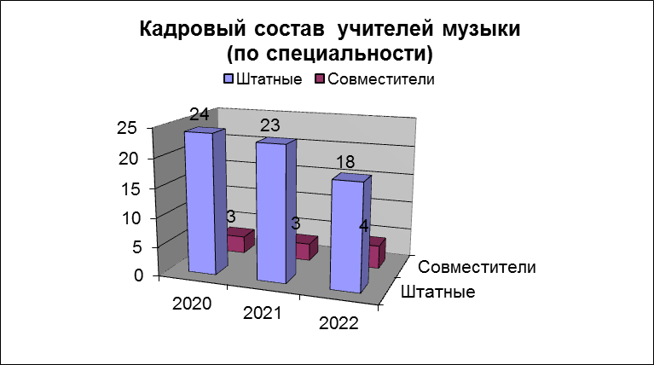

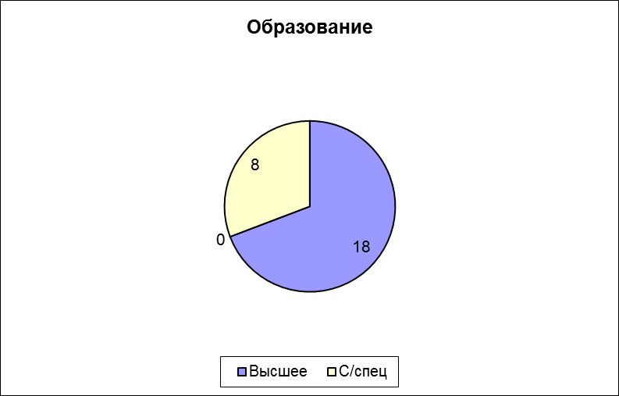

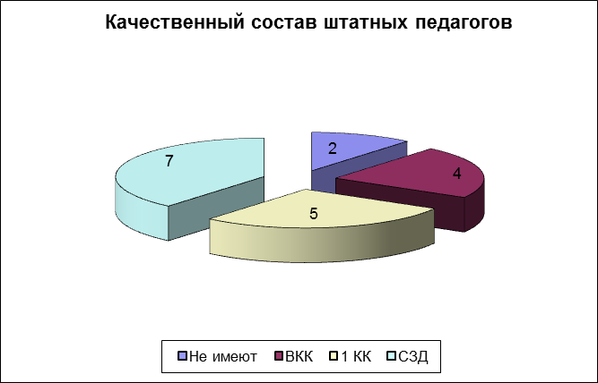

Кадровый состав штатных педагогов дополнительного образования
в 2022 – 2023 учебном году

 |  | 2020-2021 учебный год | 2021-2022 учебный год | 2022-2023 учебный год
Общее число педагогов |  | 50  +11 совм. | 40  +6 совм. | 45  +7 совм.
Пенсионеры |  | 9 (18,0%) | 6(15,0%) | 13 (28,9%)
Образование | Высшее | 41 (82,0%) | 29 (72,5%) | 40 (88,9%)
Образование | Ср/специальное | 9 (18,0%) | 11(27,5%) | 5(11,1%)
Квалификационная  категория | Не имеют категории | 21(42,0%) | 13(32,5%) | 15(33,3%)
Квалификационная  категория | Высшая | 6 (12,0%) | 8 (20,0%) | 12 (26,7%)
Квалификационная  категория | Первая | 11 (22,0%) | 4 (10,0%) | 6 (13,3%)
Квалификационная  категория | СЗД | 12 (24,0%) | 15 (37,5%) | 12 (26,7%)

Анализируя данные по кадровому составу педагогов дополнительного образования, можно сделать следующие выводы:

- в настоящее время в образовательных учреждениях штатных педагогов дополнительного образования – 45 человек; 26 учителей – предметников совмещают работу учителя и ставку ПДО; 7 совместителей из других учреждений работают в школах педагогами дополнительного образования;
- на протяжении 3-х лет практически нет притока молодых специалистов;
- численный состав штатных пенсионеров увеличился и в % отношении составляет 28,9 % от общего количества штатных ПДО;
- увеличилось количество педагогов, имеющих высшую квалификационную категорию.

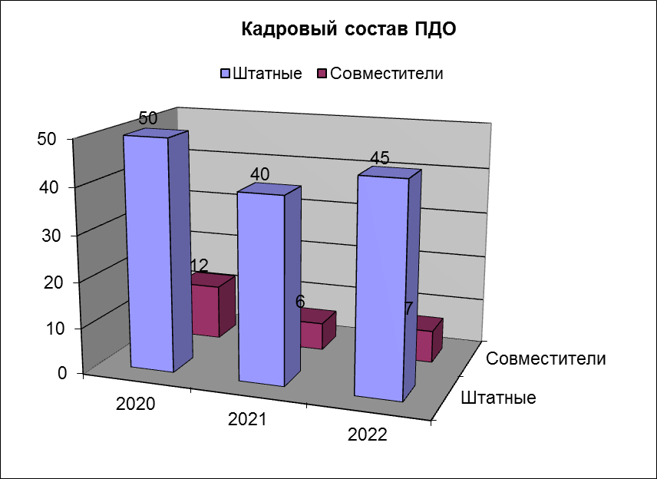

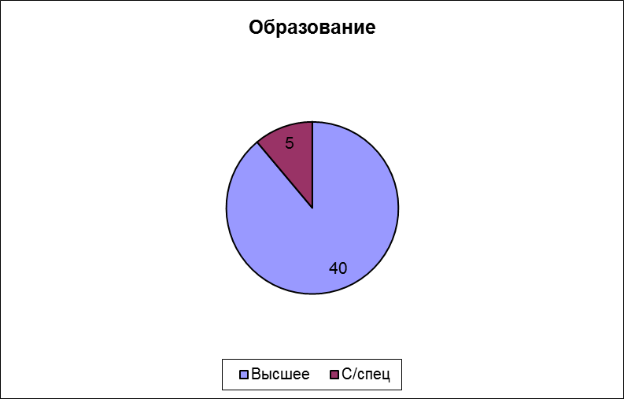

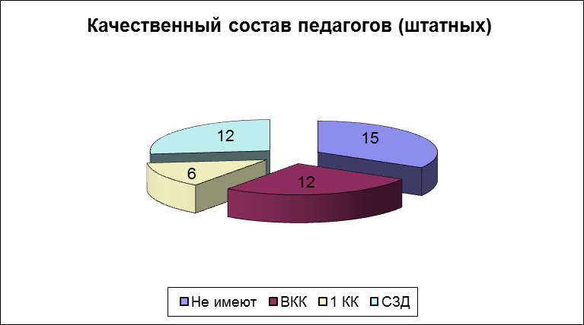

Совершенствование повышения квалификации педагогических кадров тесно связано с организацией работы методической службы.
Повышение качества преподавания предмета, его эффективности стоят в центре внимания методической службы города. В 2022-2023 учебном году работало 2 методических объединений: учителей музыки и педагогов дополнительного образования художественной направленности.
Практика повышения квалификации учителей музыки, ПДО и проведенные исследования позволили выявить ряд трудностей и проблем:
- настороженность к использованию эффективных инновационных форм обучения в учебно-воспитательном процессе (особенно в ДО);
- недостаточный уровень знаний, умений, навыков в проведении описания собственного опыта, методики работы над темой самообразования, в работе с одаренными детьми, системой диагностики;
- написание педагогами рабочей программы.
В 2022-2023 учебном году на заседаниях методических объединений, совещаниях рассматривались следующие вопросы:
1. Особенности преподавания музыки в условиях обновленного
ФГОС НОО, ФГОС ООО.
2. Организационно-педагогические условия повышения качества образования в системе урочной и внеурочной деятельности.
3. Формирование креативного мышления на уроках музыки.
4. Патриотическое, духовно-нравственное воспитание школьников в системе урочной и внеурочной деятельности по «Музыке» (с учетом регионального - этнокультурного компонента).
Все члены методических советов принимали активное участие в подготовке и проведении совещаний, семинаров, заседаний МО, готовили индивидуальные консультации, посещали уроки музыки и внеклассные занятия, творческие отчёты с целью обмена опытом и оказания методической помощи.
Наибольшего внимания заслуживали коллективные формы деятельности методической службы, среди которых наиболее эффективными в 2022-2023 учебном году были следующие:
- обсуждение новейших методик, технологий, открытых занятий, мероприятий;
- обсуждение различных форм организации деятельности педагогов дополнительного образования;
В течение 2022-2023 учебного года для учителей музыки, педагогов дополнительного образования были проведены мероприятия на базе МОУ СОШ № 32, 42, 51, ДТДиМ, Кванториума. Практическое решение обозначенных проблем было представлено через открытые уроки, занятия и внеклассные мероприятия.
Во время обсуждения открытых уроков и мероприятий внимание педагогов обращалось на:
- умение педагогов планировать и определять цель, задачи, содержание уроков и внеклассных занятий;
- совершенствование образовательного процесса (принципы, методы, способы, приемы, организационные формы, современные технологии обучения и воспитания),
- умение выбирать эффективные формы и методы работы с детьми;
- разработку и внедрение активных методов обучения;
- проблемное, модульное обучение;
- обучение в контексте педагогики сотрудничества и др.
- умение добиваться результативности занятия или урока.
Отмечалось также, что при планировании уроков музыки, занятий дополнительного образования в современном общеобразовательном учреждении следует учитывать:
1. Музыкальный материал необходимо структурировать в определенной последовательности, в соответствии с системой усваиваемых знаний.
2. Музыкальные знания должны базироваться на отношении к музыке как особо организованной речи и в этом контексте должны осмысливаться учащимися средства музыкальной выразительности.
3. Практические умения и навыки формируются в процессе учебной деятельности учащихся, которая должна иметь эвристическую и творческую направленность.
Современная методика вполне может предусматривать прохождение достаточно объемного теоретического раздела (сведения о современных направлениях, течениях, школах), а также практического слушания и анализа сложных музыкальных произведений. При этом важно избегать «перегруженности» урока теорией, т.к. основная цель введения нового материала – практическое овладение слушательской культурой, приобретение навыков анализа средств музыкальной выразительности как пути к самостоятельному освоению школьниками лучших образцов современной классической музыки.
Хочется отметить, что одной из причин, «тормозящая» введение музыки «нового времени» в современный урок – недостаточная подготовленность самих школьных учителей (совместителей из других предметных областей) к использованию такого рода музыкального материала, незнание законов его развития, отсутствие «специфической, музыкальной», психологической подготовки специалистов.
Основной акцент в обучении должен быть сделан на практическом овладении вербальными формами выражения смысла музыкально-эстетического пространства, посредством деятельности, в процессе выполнения определенного рода учебных, творческих заданий.
Работа в школьной системе дополнительного образования детей проводится по дополнительным общеразвивающим программам по следующим направлениям:
- техническое;
- физкультурно-спортивное;
- туристско-краеведческое;
- естественнонаучное;
- художественное;
- социально-гуманитарное.
В системе школьного дополнительного образования детей в настоящий момент работает 45 штатных педагога, что на 5 больше, чем в прошлом году.

За последние 3 года была проведена большая работа по разработке, совершенствованию и внедрению программ дополнительного образования детей, соответствующих порядку организации и осуществления образовательной деятельности по дополнительным общеобразовательным программам, закрепленных в следующих документах:

- Федеральный закон от 29 декабря 2012 г. № 273-ФЗ «Об образовании в Российской Федерации»;
- Распоряжение Правительства РФ от 31 марта 2022 г. № 678-р «Об утверждении Концепции развития дополнительного образования детей до 2030 г. и плана мероприятий по ее реализации»;
- Приказ Министерства просвещения РФ от 27 июля 2022 г. № 629 «Об
утверждении Порядка организации и осуществления образовательной деятельности по дополнительным общеобразовательным программам»;
- Приказ Министерства просвещения РФ от 3 сентября 2019 г. № 467 «Об
утверждении Целевой модели развития региональных систем дополнительного образования детей»;
- Протокол заседания Рабочей группы по дополнительному образованию детей Экспертного совета Министерства просвещения Российской Федерации по вопросам дополнительного образования детей и взрослых, воспитания и детского отдыха от 22марта 2023 г. № ДО6-23/06 пр (Перечень приоритетных направлений обновления содержания и технологий дополнительного образования по направленностям дополнительного образования);
- Положение о дополнительной общеобразовательной программе, реализуемой в Хабаровском крае (Приказ Министерства образования и науки Хабаровского края № 383П от 26.09.2019 г.).

Экспертиза программно-методического обеспечения показала, что особенностью системы дополнительного образования детей является добровольный выбор школьниками направления деятельности, программы, педагога. Особо важна роль личности педагога, его личностные профессионально-значимые качества. Цели и задачи образовательных программ, принципы и методы их реализации свидетельствуют об их личностно-ориентированной направленности, стремлении педагогов направить дополнительное образование на процесс самореализации учащихся в сочетании с удовлетворением социально-экономических потребностей города и региона.
Развитие системы дополнительного образования сегодня является одним из условий развития общества в целом и обеспечения соответствия компетенций новых поколений современным вызовам. Одним из изменений системы дополнительного образования является переход к новым принципам управления, заложенным в федеральном проекте «Успех каждого ребенка» национального проекта «Образование».
С 1 января 2019 года Хабаровский край является одним из многих субъектов Российской Федерации, внедряющих систему персонифицированного финансирования дополнительного образования детей – сертификаты дополнительного образования. Уже в 2022 году не менее 15% детей, проживающих на территории города Комсомольска-на-Амуре охвачены новой системой финансирования дополнительного образования.

Актуальным вопросом для практики является обсуждение и распространение передового педагогического опыта - обобщение, систематизация и описание достижений педагогов с учётом:
- высокой эффективности и результативности;
- длительности функционирования опыта;
- рациональности затрат времени и усилий;
- возможности воспроизведения данного опыта другим педагогом.
В 2022-2023 учебном году на уровне учреждений формировался передовой педагогический опыт следующих педагогов и был обобщен в городе:
№ п/п | ФИО педагога | ОО | должность | Тема
1 | Слесарева Татьяна Эдуардовна | МОУ СОШ № 4 | учитель географии | Использование технологии наставничества формы "педагог-обучающийся" в реализации исследовательской деятельности
2 | Горелова Елена Валерьевна | МБОУ ДО Кванториум | педагог дополнительного образования | «Развитие мелкой моторики у дошкольников, имеющих нарушения речи в процессе выполнения творческих заданий на занятиях естественнонаучной направленности»
3 | Бочкарёва Александра Дмитриевна | МБОУ ДО Кванториум | педагог - организатор | Формирование экологической культуры обучающихся через реализацию массовых природоохранных и экопросветительских мероприятий
4 | Лапиков Ярослав Викторович | МБОУ ДО Кванториум | педагог дополнительного образования | Повышение мотивации обучающихся к изучению английского языка через геймификацию образовательного процесса в объединении «Лингвоквантум»
5 | Слесарева Татьяна Эдуардовна | МБОУ ДО Кванториум | педагог дополнительного образования | Использование технологии наставничества формы "педагог-обучающийся" в реализации исследовательской деятельности
6 | Ситар Ирина Вячеславовна | МОУ ДО ДТДиМ | педагог дополнительного образованмия | "Туристско-краеведческий проект "Моя Малая Родина" как направление использования здоровьесберегающих технологий воспитательно-образовательном пространстве МОУ ДО ДТДиМ"
7 | Кантемирова Наталья Евгеньевна | МОУ ДО ДТДиМ | педагог дополнительного образованмия | "Туристско-краеведческий проект "Моя Малая Родина" как направление использования здоровьесберегающих технологий в воспитательно-образовательном пространстве МОУ ДО ДТДиМ"
8 | Пугачев Александр Александрович | МОУ ДО ДТДиМ | педагог дополнительного образованмия | "Туристско-краеведческий проект "Моя Малая Родина" как направление использования здоровьесберегающих технологий воспитательно-образовательном пространстве МОУ ДО ДТДиМ"
9 | Гизатулина Оксана Рашитовна | МОУ ДО ДТДиМ | педагог дополнительного образованмия | "Логоритмика как средство коррекции нарушений речи у детей в условиях музыкально-эстетического класса "Музыка и малыш" и вокально-хорового ансамбля "Гармония"
10 | Маслова Валентина Александровна | МОУ ДО ДТДиМ | педагог дополнительного образованмия | "Развитие творческих сособностей детей младшего школьного возраста с помощью различных видов музыкальной деятельности"
11 | Пупкова Алёна Сергеевна | МБОУ ДО Кванториум | педагог дополнительного образованмия | «Формирование биологических и информационно-коммуникационных компетенций у обучающихся объединения «Биоквантум» через реализацию сетевой заочной ДООП «Курс молодого исследователя»
12 | Краснов Игорь Михайлович | МБОУ ДО Кванториум | педагог дополнительного образованмия | «Формирование ИКТ компетенций у обучающихся объединения «IT-квантум» через реализацию сетевой заочной ДООП «Основы компьютерной графики и 3D моделирования»
13 | Бревнова Вера Александровна | МОУ ДО ДТДиМ | педагог дополнительного образованмия | Удовлетворение образовательных запросов учащихся через обновление и расширение содержания дополнительной общеразвивающей программы
14 | Ситар Ирина Вячеславовна | МОУ ДО ДТДиМ | педагог дополнительного образованмия | Виртуальные экскурсии - одно из средств совершенствования технологий органицации досуговой деятельности в объединениях туристско-краеведческой напрвленности

Сегодня особое значение уделяется проблеме обучения и воспитания одаренных детей. Она напрямую связана с новыми условиями и требованиями быстро меняющегося мира, породившего идею организации целенаправленного образования людей, имеющих ярко выраженные способности в той или иной области знаний.
Прежде всего, выход музыкального образования за пределы базового стандарта способствует творческой самореализации ребёнка, формирует потребность в саморазвитии, стимулирует постоянный творческий рост. Именно поэтому значительным фактом для учащихся является их участие в смотрах, конкурсах, фестивалях, выставках и т.д.

В соответствии с планом работы Управления образования администрации города Комсомольска-на-Амуре Хабаровского края с 22 по 23 марта 2023 года на базе Муниципального образовательного учреждения дополнительного образования Дворца творчества детей и молодежи с целью повышения уровня исполнительского мастерства, артистизма, выявления талантливых детей, развития творческих способностей учащихся был проведен городской конкурс «…Начало твое здесь в каждом из нас!», посвященного 85-летию со дня образования Хабаровского края (далее конкурс).
Во всех муниципальных образовательных организациях городского округа Города Комсомольска-на-Амуре (далее МОУ СОШ, МОУ гимназия, МБОУ лицей № 1, МОУ СШ № 22, МОУ Лицей № 33, ЦО «Открытие», МОУ ИШ, МОУ ДО ДТДиМ) прошли школьные этапы конкурса с участием более 1000 учащихся. В городском этапе конкурса приняли участие 66 учащихся из МОУ СОШ № 3,5,15, 16,19,22,24,27,28,31,32,34,37,38,50,51,62, гимназий № 9, лицея № 1, Лицея № 33, ИШ. Не приняли участие ни в одной возрастной группе учащиеся МОУ СОШ № 8 (в течение 7-и лет), 4, 6, 7, 13, 14, 23, 24, 30, 35, 36, 42, 53, г-1, ЦО «Открытие».
При подведении итогов конкурса жюри учитывало: качество исполнения, разнообразие выразительных средств, морально-этическую и духовную ценность материала, соответствие возрасту участников, соблюдение норм сценической этики исполнителей.
Итоги конкурса отражены в приказе № 145 Управления образования администрации города «Об итогах городского конкурса чтецов в рамках фестиваля самодеятельного художественного творчества учащихся «…Начало твое здесь в каждом из нас!» от 28.03.2023.

В соответствии с планом работы Управления образования администрации города Комсомольска-на-Амуре Хабаровского края 21 марта 2023 года на базе Муниципального образовательного учреждения дополнительного образования Дворца творчества детей и молодёжи с целью формирования позитивного отношения к музыкальной отечественной и зарубежной культуре, поддержки молодых талантливых музыкантов, создания благоприятной среды для творческого общения и обмена опытом среди учащихся был проведен городской конкурс вокально-хоровой и эстрадной музыки в рамках фестиваля самодеятельного художественного творчества учащихся ««…Начало твое здесь в каждом из нас!», посвященного 85-летию со дня образования Хабаровского края (далее конкурс).
В городском конкурсе приняли участие 104 учащихся из 6 Муниципальных общеобразовательных учреждений средних общеобразовательных школ №№ 5,14,23,24,30; Муниципального общеобразовательного учреждения Центра образования имени Героя Советского Союза А.П.Маресьева "Открытие" городского округа города Комсомольск-на-Амуре» (далее МОУ СОШ, ЦО «Открытие», МОУ ДО ДТДиМ).
При подведении итогов конкурса жюри учитывало: творческую индивидуальность, вокальные данные, артистизм, качество музыкального сопровождения (фонограммы), оригинальность постановочной части, создание образа, творческий подход к содержанию песни.
Итоги конкурса отражены в приказе № 163 Управления образования администрации города «Об итогах городского конкурса вокально-хоровой и эстрадной музыки в рамках фестиваля самодеятельного художественного творчества учащихся «…Начало твое здесь в каждом из нас!» от 07.04.2023.

В соответствии с планом работы Управления образования администрации города Комсомольска-на-Амуре Хабаровского края, муниципального казенного учреждения «Информационно-методический центр города Комсомольска-на-Амуре» (далее МКУ ИМЦ) 14 марта 2023 года на базе Муниципального образовательного учреждения дополнительного образования Дворца творчества детей и молодёжи и 16 марта 2023 года на базе Муниципального учреждения культуры Дворца культуры «Алмаз» с целью пропаганды и развития хореографического искусства, приобщения широких масс школьников к самодеятельному творчеству; выявления ярких, оригинальных, талантливых коллективов и исполнителей; повышения профессионального мастерства и квалификации руководителей хореографических коллективов был проведен городской фестиваль детских хореографических коллективов в рамках фестиваля самодеятельного художественного творчества учащихся «…Начало твое здесь в каждом из нас!», посвященного 85-летию со дня образования Хабаровского края.
В городском фестивале приняли участие 614 учащихся из 13 муниципальных общеобразовательных учреждений средних общеобразовательных школ №№ 3,5,7,14,15,19,23,24,30,32,37,42,51 городского округа «Город Комсомольск-на-Амуре».
При подведении итогов фестиваля жюри учитывало: культуру и технику исполнения представленных работ; эмоциональность, актерскую выразительность исполнителей; соответствие хореографической постановки возрасту и технической подготовке исполнителей; единство музыки, хореографии, костюмов, исполнений.
Итоги конкурса отражены в приказе № 162 Управления образования администрации города «Об итогах городского фестиваля детских хореографических коллективов в рамках фестиваля самодеятельного художественного творчества учащихся «…Начало твое здесь в каждом из нас!» от 07.04.2024.

Наряду со всеми положительными тенденциями развития самодеятельного художественного творчества есть ряд давно существующих проблем:
- остается проблема нехватки квалифицированных педагогов дополнительного образования в вокально-хоровом направлении, хореографии;
- крайняя недостаточность материально-технического обеспечения для поддержки одарённых и талантливых детей, совершенствования условий для их творческого развития.
Подводя итоги работы городского МО учителей музыки, ПДО за 2021-2022 учебный год можно отметить ряд положительных моментов:
1. Работа методической службы по повышению уровня педагогического мастерства учителей музыки, педагогов дополнительного образования по ознакомлению с нормативными документами, программно-методическим обеспечением, передовым педагогическим опытом, новинками методической литературы велась целенаправленно и систематически.
2. Хочется отметить, что уровень профессиональной компетентности учителей музыки ряда ОУ города достаточно высокий. Следует отметить активное участие в методической работе на уровне города учителей музыки, педагогов дополнительного образования МОУ СОШ № 4,7,15,19,32,34,37,42,51.
Вместе с тем необходимо отметить ряд проблем и определить пути их решения.
Кадровые проблемы:
  - на протяжении 20 лет очень малый приток молодых специалистов (1 человек) из высших и средне-специальных учебных заведений;
  - недостаточная профессиональная компетентность педагогов-предметников преподающих музыку по совмещению, не имеющих специального образования.
К сожалению, и посещаемость различных мероприятий малоопытными учителей – предметников, совмещающих часы музыки, недостаточная, что в свою очередь в целом ведёт к ухудшению качества музыкального образования детей. Хочется добавить, что в ряде школ города имеющих учителя специалиста, передаются часы музыки учителям начальной школы. В результате уроки музыки ведутся в кабинетах, не имеющих специального оборудования, т.е. нет инструмента, т.к. учитель не владеет ни одним музыкальным инструментом, нет программного, нет абсолютно никакого дидактического материала к урокам, нет учебников. О каком качестве музыкального образования может идти речь. Также во многих школах контроль за преподаванием предметов художественно-эстетического цикла со стороны администрации школ осуществляется не на должном профессиональном уровне. Всё вышесказанное в результате сказывается на качестве преподавания предмета «Музыка».
Для преодоления существующих проблем необходимо обратить внимание на кадровое обеспечение учебного предмета и дополнительного образования специалистами и их систематическое повышение квалификации.

